本科新生导师系统
学生-操作手册

北京师范大学教务部（研究生院）
2023年9月25日

目录
1. 概述 3
1.1. 系统介绍 3
1.2. 系统要求 3
1.3. 访问地址 3
2. 操作环节概览 3
3. 用户权限与登录 4
3.1. 用户权限 4
3.2. 登录 4
4. 操作说明 4
4.1. 首页-任务看板 4
4.2. 学生服务-本科新生导师-指导记录申请 5
5. 常见问题解答 6
5.1. 无法登录系统 6
5.2. 其他问题 6
6. 注意事项 6

本科新生导师系统介绍

概述

系统介绍
本科新生导师制是针对学生个体差异、加强因材施教、帮助学生了解专业及专业学习的基本方法和要求、使学生尽快进入学习状态、树立良好学风、进一步提高本科人才培养质量的重要措施。
本科新生导师系统是基于本科新生导师制设计开发的线上辅助工具，旨在进一步落实新生导师制，优化师生双向选择环节，并记录师生的日常交流与指导过程。
本系统拟于2023年10月启用“导师指导记录”模块（操作说明如下）；于2024年9月全模块启用，支持同学们进行线上志愿填报及师生双选等（届时发布操作说明）。

系统要求
建议电脑端使用谷歌浏览器、edge浏览器。

访问地址
https://ss.bnu.edu.cn/

操作环节概览
第一步：填报导师指导记录信息
第二步：提交指导记录信息
第三步：线下提醒导师审核

用户权限与登录

用户权限
学生：申请/查看志愿导师（暂未开放）、填报导师指导记录

登录
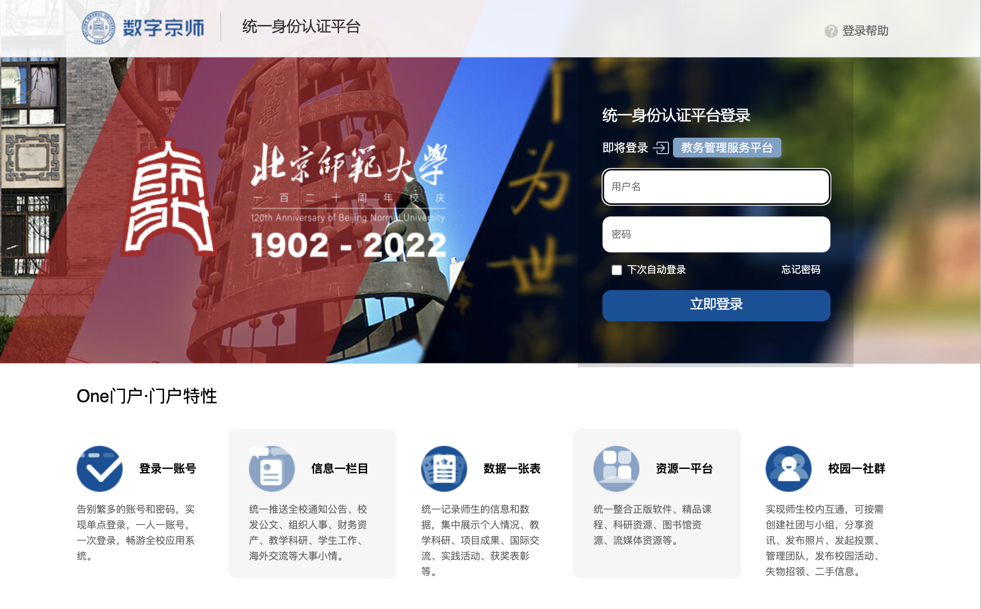
图1
第一步：按地址登录统一门户网站，如图1
第二步：在登录页面输入用户名和密码。
第三步：点击“登录”按钮进入系统。

操作说明

首页-任务看板
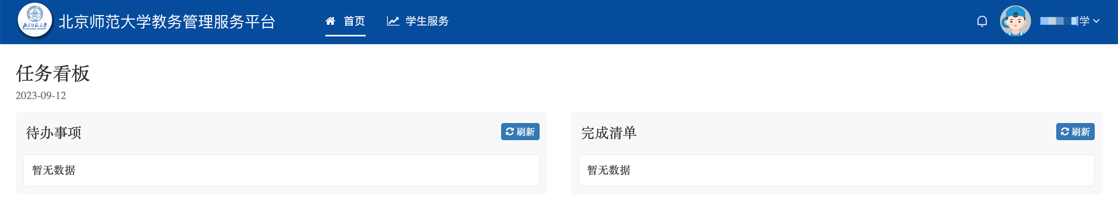
图2
操作说明：
查看待办事项，点击查看任务

学生服务-本科新生导师-指导记录申请
操作说明：
步骤1:点击新建按钮，打开指导记录内容窗口如图4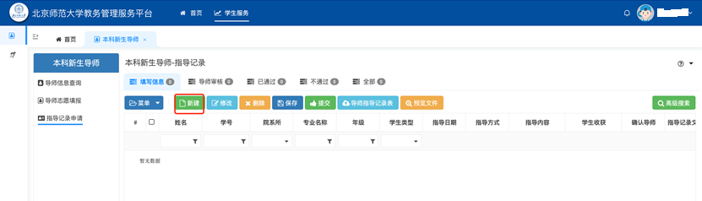
图4
步骤2:填写内容，点击保存按钮；如图5
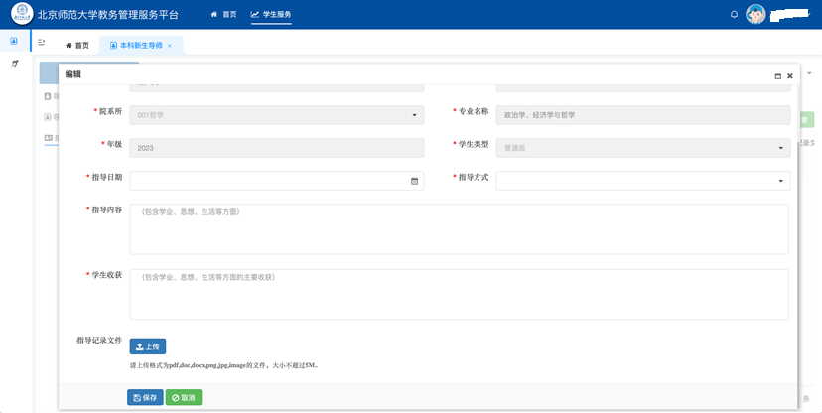
图5
步骤3:选中填写内容，点击提交按钮；如图6
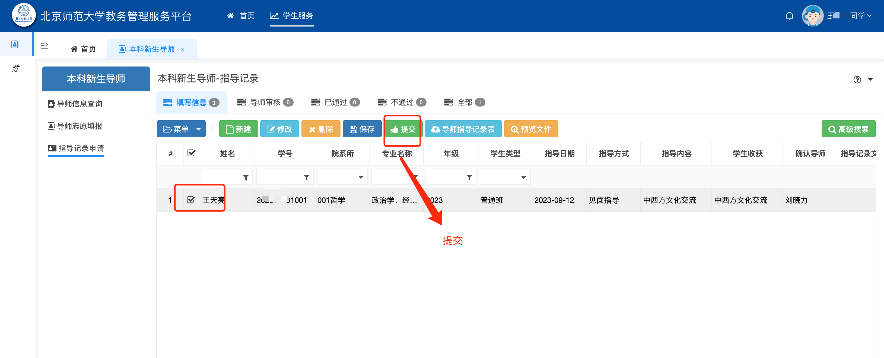
图6

常见问题解答

无法登录系统
请检查您的登录信息是否正确，包括用户名和密码。如果忘记密码，可以点击“忘记密码”链接重置密码。

其他问题
请联系系统管理员或技术支持团队，他们将帮助您解决问题。
技术及系统支持：任伟军 电话：13593367277
政策咨询及解答：院系教务老师

注意事项
所有用户需遵守系统使用规则，尊重他人的隐私和权益。
用户需及时更新个人信息，保持信息的准确性和完整性。
如遇到系统故障或疑问，可及时联系技术支持，寻求帮助。

